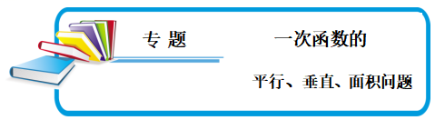
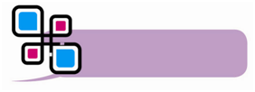
模型介绍
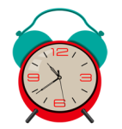方法点拨
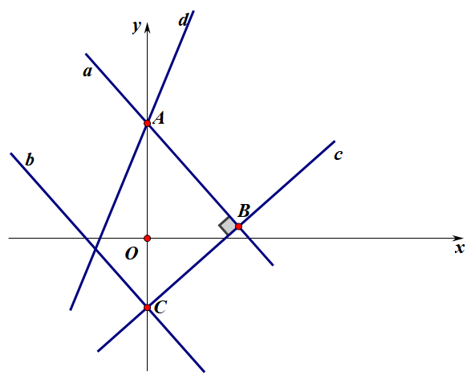
知识点1 两直线平行
如图，直线b∥a，那么k_{b}=k_{a}，若已知k_{a}及C的坐标即可求出直线b的解析式.

知识点2 两直线垂直
如图，直线c⊥a，那么k_{c}*k_{a}=-1，若已知k_{a}及C或B的坐标即可求出直线c的
解析式.（针对这一性质，初中不要求掌握，一般用全等、相似的方法求解）

例题精讲

考点一：一次函数平行问题
【例1】．一次函数y＝kx+b与y＝3x+1平行，且经过点（﹣3，4），则这个函数的表达式为 y＝3x+13 ．
解：∵一次函数y＝kx+b与y＝3x+1平行，
∴k＝3，
把（﹣3，4）代入y＝3x+b得﹣9+b＝4，解得b＝13，
∴所求一次函数解析式为y＝3x+13．
故答案为y＝3x+13．
变式训练
【变1-1】．一条直线平行于直线y＝2x﹣1，且与两坐标轴围成的三角形面积是4，则直线的解析式是（ ）
A．y＝2x+4 B．y＝2x﹣4 C．y＝2x±4 D．y＝x+2
解：∵所求直线与直线y＝2x﹣1平行
∴可设所求直线的解析式为y＝2x+b
令x＝0可得直线在y轴的截距为b
令y＝0可得直线在x轴的截距为
由题意可知：b××＝4
∴b＝±4，
故选：C．
【变1-2】．一个一次函数图象与直线y＝x+平行，与x轴、y轴的交点分别为A、B，并且过点（﹣1，﹣20），则在线段AB上（包括端点A、B），横、纵坐标都是整数的点有 4 个．
解：因为一次函数的图象与直线y＝x+平行，
所以所求直线的斜率为，
又因为所求直线过点（﹣1，﹣20），
所以所求直线为5x﹣4y﹣75＝0，
所以此直线与x轴、y轴的交点分别为A（15，0）、B（0，﹣），
设在直线AB上并且横、纵坐标都是整数的点的横坐标是x＝﹣1+4N，纵坐标是y＝﹣20+5N，（N是整数）．
因为在线段AB上这样的点应满足0≤x＝﹣1+4N≤15，且﹣＜y＝﹣20+5N≤0，
解得：≤N≤4，
所以N＝1，2，3，4，
故答案为：4．
考点二：一次函数垂直问题
【例2】．已知直线y＝kx+b经过点A（3，8），并与直线y＝2x﹣3垂直，则k＝ ﹣ ；b＝ ．
解：∵已知直线y＝kx+b与直线y＝2x﹣3垂直，
则k＝﹣，
∴y＝x+b，
将A（3，8）代入，
8＝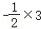+b，
解得b＝，
故答案为﹣，．
变式训练
【变2-1】．如图，在平面直角坐标系中，直线y＝﹣x+4与x轴、y轴分别交于点A、B，直线CD与y轴交于点C（0，﹣8），与直线AB交于点D，若△AOB∽△CDB，则点D的坐标为 （，） ．
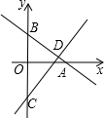
解：∵△AOB∽△CDB，
∴∠CDB＝∠AOB＝90°，
设直线CD的解析式为：y＝2x+b，
∵点C的坐标为（0，﹣8），
∴b＝﹣8，
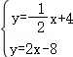，
解得，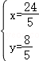，
则点D的坐标为：（，），
故答案为：（，）．
【变2-2】．直线y＝kx+b与抛物线y＝x²交于A（x₁，y₁），B（x₂，y₂）两点，当OA⊥OB时，直线AB恒过一个定点，该定点坐标为 （0，4） ．[提示：直线l₁：y＝k₁x+b₁与直线l₂：y＝k₂x+b₂互相垂直，则k₁•k₂＝﹣1]
解：∵直线y＝kx+b与抛物线y＝x²交于A（x₁，y₁）、B（x₂，y₂）两点，
∴kx+b＝x²，
化简，得x²﹣4kx﹣4b＝0，
∴x₁+x₂＝4k，x₁x₂＝﹣4b，
又∵OA⊥OB，
∴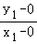×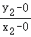＝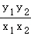＝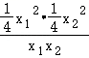＝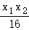＝＝﹣1，
解得，b＝4，
即直线y＝kx+4，
故直线恒过顶点（0，4），
故答案为：（0，4）．
考点三：一次函数的面积问题
【例3】．已知一次函数y＝mx+2的图象与两坐标轴围成的三角形的面积为1，则常数m＝ ±2 ．
解：令x＝0，则y＝2，令y＝0，则x＝﹣，
∵一次函数y＝mx+2的图象与两坐标轴围成的三角形的面积为1，
∴×2×|﹣|＝1，解得m＝±2．
故答案为：±2．
变式训练
【变3-1】．已知直线y＝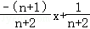（n为正整数）与坐标轴围成的三角形的面积为S_{n}．则S₁+S₂+S₃+…+S₂₀₂₀的值为（ ）
A．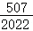 B．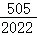 C．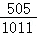 D．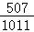
解：令x＝0，则y＝，
令y＝0，则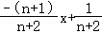＝0，
解得x＝，
所以，S_{n}＝••＝（﹣），
所以，S₁+S₂+S₃+…+S₂₀₂₀＝（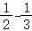+﹣+﹣+…+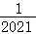﹣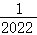）＝（﹣）＝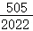．
故选：B．
【变3-2】．如图，正比例函数y＝﹣3x的图象与一次函数y＝kx+b的图象交于点P（m，3），一次函数图象经过点B（1，1），与y轴的交点为D，与x轴的交点为C．
（1）求一次函数表达式；
（2）求△COP的面积．
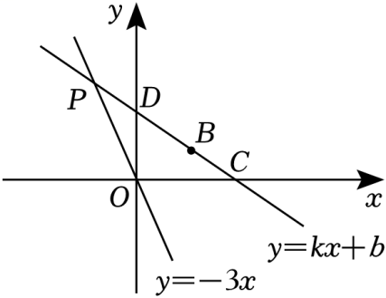
解：（1）∵正比例函数y＝﹣3x的图象过点P（m，3），
∴3＝﹣3m，
解得：m＝﹣1，
∴P（﹣1，3），
∵一次函数y＝kx+b的图象过点P（﹣1，3），B（1，1），
∴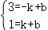，
解得：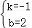，
∴一次函数表达式为y＝﹣x+2；
（2）由（1）知，一次函数表达式为y＝﹣x+2，
令y＝0，﹣x+2＝0，
解得：x＝2，
∴C（2，0），
∴OC＝2，
∴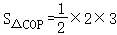＝3．


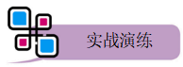
1．两直线y₁＝k₁x+b₁与y₂＝k₂x+b₂相交于y轴，则（ ）
A．k₁≠k₂，b₁≠b₂ B．k₁≠k₂，b₁＝b₂
C．k₁＝k₂，b₁≠b₂ D．k₁＝k₂，b₁＝b₂
解：两直线y₁＝k₁x+b₁与y₂＝k₂x+b₂相交于y轴，则两直线与y轴的交点是同一点，
在直线y₁＝k₁x+b₁中，令x＝0，解得y＝b₁，与y轴的交点是（0，b₁），
同理直线y₂＝k₂x+b₂与y轴的交点是（0，b₂），
则b₁＝b₂，
若k₁＝k₂，则两直线重合，因而k₁≠k₂．
故选：B．
2．若直线x+3y+1＝0与ax+y+1＝0互相垂直，则实数a的值为（ ）
A．﹣3 B．﹣ C． D．3
解：直线x+3y+1＝0的斜率为：﹣，
直线ax+y+1的斜率为：﹣a，
∵两直线垂直，
∴﹣×（﹣a）＝﹣1，
∴a＝﹣3，
故选：A．
3．已知一次函数y＝x+2与y＝﹣2+x，下面说法正确的是（ ）
A．两直线交于点（1，0）
B．两直线之间的距离为4个单位
C．两直线与x轴的夹角都是30°
D．两条已知直线与直线y＝x都平行
解：根据一次函数的性质，一次函数y＝x+2与y＝﹣2+x，分别与y轴相交于（0，2）和（0，﹣2）两点，
因为x的系数，都为1，因此直线的方向是一样的，都与直线y＝x平行．
故选：D．
4．如图，直线l₁过原点，直线l₂解析式为y＝﹣x+2，且直线l₁和l₂互相垂直，那么直线l₁解析式为（ ）
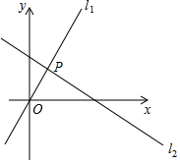
A．y＝x B．y＝x C．y＝x D．y＝x
解：∵一次函数经过原点，
∴设所求的一次函数为y＝kx，
∵一次函数的图象与直线y＝﹣x+2垂直，
∴k＝，
则直线l₁解析式为y＝x，
故选：D．
5．已知直线y＝mx﹣1上有一点B（1，n），它到原点的距离是，则此直线与两坐标轴围成的三角形的面积为（ ）
A． B．或 C．或 D．或
解：∵点B（1，n）到原点的距离是，
∴n²+1＝10，即n＝±3．
则B（1，±3），代入一次函数解析式得y＝4x﹣1或y＝﹣2x﹣1．
（1）y＝4x﹣1与两坐标轴围成的三角形的面积为：××1＝；
（2）y＝﹣2x﹣1与两坐标轴围成的三角形的面积为：××1＝．
故选：C．
6．如图，一次函数y＝kx+b的图象与正比例函数y＝2x的图象平行且经过点A（1，﹣2），则kb＝ ﹣8 ．
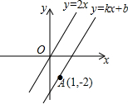
解：∵一次函数y＝kx+b的图象与正比例函数y＝2x的图象平行，
∴k＝2，
∴y＝2x+b，
把点A（1，﹣2）代入y＝2x+b得2+b＝﹣2，解得b＝﹣4，
∴kb＝2×（﹣4）＝﹣8．
故答案为﹣8．
7．若平行于直线y＝﹣2x的某直线y＝kx+b与两坐标轴所围成的三角形面积为5，则b＝ ．
解：直线y＝kx+b与直线y＝﹣2x平行，
因而k＝﹣2，
直线y＝﹣2x+b与x轴的交点坐标是，与y轴的交点坐标是（0，b），
∴||•|b|＝5，即＝5，
解得：b＝±2．
8．如图，直线y＝﹣x+2与x，y轴交于A、B两点，以AB为边在第一象限作矩形ABCD，矩形的对称中心为点M，若双曲线y＝（x＞0）恰好过点C、M，则k＝ ．
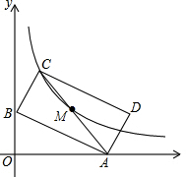
解：∵y＝﹣x+2，
∴x＝0时，y＝2；
y＝0时，﹣x+2＝0，解得x＝4，
∴A（4，0），B（0，2）．
∵四边形ABCD是矩形，
∴∠ABC＝90°．
设直线BC的解析式为y＝2x+b，
将B（0，2）代入得，b＝2，
∴直线BC的解析式为y＝2x+2，
设C（a，2a+2），
∵矩形ABCD的对称中心为点M，
∴M为AC的中点，
∴M（，a+1）．
∵双曲线y＝（x＞0）过点C、M，
∴a（2a+2）＝（a+1），
解得a₁＝，a₂＝﹣1（不合题意舍去），
∴k＝a（2a+2）＝（2×+2）＝．
故答案为．
9．在平面直角坐标系xOy中，已知直线AB与x轴交于点A（2，0），与y轴交于点B（0，1）．
（1）求直线AB的解析式；
（2）若x轴上有一点C，且S_{△ABC}＝2，求点C的坐标．
解：（1）设直线AB的解析式为y＝kx+b（k≠0），
将点A（2，0），B（0，1）代入，可得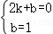，
解得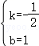，
∴直线AB的解析式为y＝﹣x+1；

（2）∵x轴上有一点C，
设点C（x，0），
∴AC＝|2﹣x|，
∵S_{△ABC}＝2，
∴×|2﹣x|×1＝2，
∴x＝﹣2或x＝6，
∴C（﹣2，0）或C（6，0）．
10．如图，直线l₁：y＝x﹣3与x轴交于点A，与y轴交于点B，直线l₂：y＝kx+b与x轴交于点C（0.5，0），与y轴交于点D（0，2），直线l₁，l₂交于点E．
（1）求直线l₂的函数表达式．
（2）试说明CD＝CE．
（3）若P为直线l₁上一点，当∠POB＝∠BDE时，求点P的坐标．
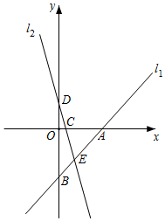
解：（1）将C（0.5，0）．D（0，2）代入y＝kx+b得，
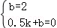，
解得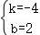，
∴直线l₂的函数解析式为y＝﹣4x+2；
（2）当﹣4x+2＝x﹣3时，
∴x＝1，
∴E（1，﹣2），
过点E作EF⊥x轴于F，
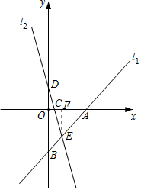
∴EF＝OD＝2，
∵∠ODC＝∠CEF，∠DCO＝∠ECF，
∴△DOC≌△EFC（AAS），
∴CD＝CE；
（3）∵∠POB＝∠BDE，
∴点P在l₁上有两个位置，
当点P在点B上方时，如图，
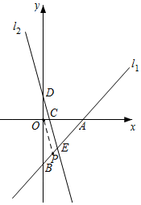
∴OP∥DE，
∴直线OP的函数解析式为y＝﹣4x，
∴﹣4x＝x﹣3，
∴x＝，
当x＝时，y＝﹣，
∴P（，﹣），
当点P在点B的下方时，设点P关于y轴的对称点为Q，连接OQ交l₁为点P'，
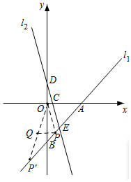
∴Q（﹣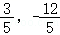），
则直线OQ的函数解析式为y＝4x，
∴直线OQ与l₁的交点为P'（﹣1，﹣4），
综上所述：P（，﹣）或（﹣1，﹣4）．
11．如图，在平面直角坐标系中，将一块等腰直角三角板△ABC放在第三象限，斜靠在两坐标轴上，点C坐标为（0，﹣4），直角顶点B坐标为（﹣1，0），一次函数y＝kx+b的图象经过点A、C交x轴于点D．
（1）求点A的坐标；
（2）求直线AC与坐标轴围成的三角形的面积．
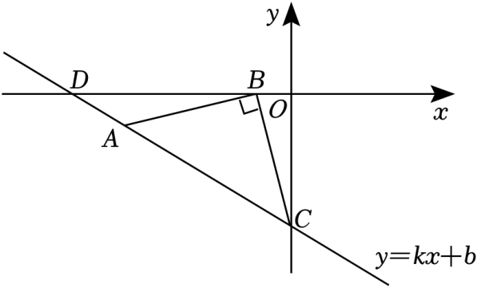
解：（1）作AE⊥x轴，垂足为E．
∵∠AEB＝90°，
∴∠ABE+∠CBO＝90°．
在Rt△AEB中，
∵∠ABE+∠EAB＝90°，
∴∠CBO＝∠EAB，
在△AEB和△BOC中，
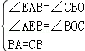，
∴△AEB≌△BOC（AAS）．
以上内容仅为本文档的试下载部分，为可阅读页数的一半内容。如要下载或阅读全文，请访问：https://d.book118.com/977151115155006044

